RADOVI UČENIKA SREDNJIH ŠKOLA PREDLOŽENIH ZA DRŽAVNO NATJECANJE
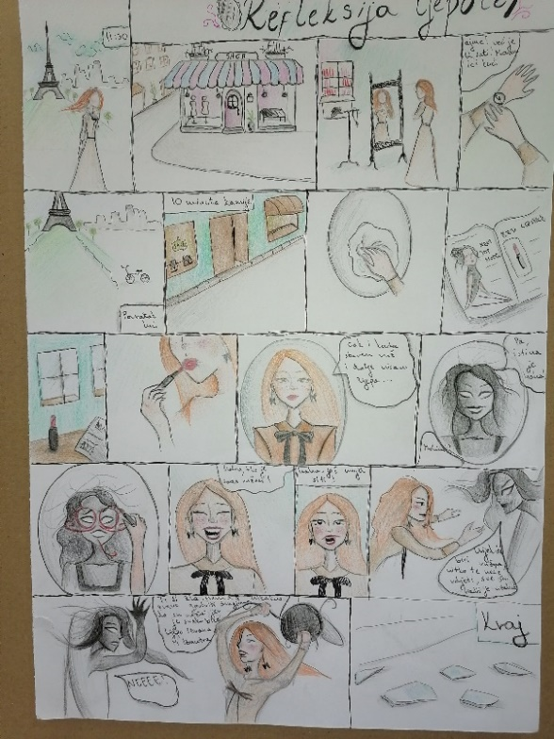
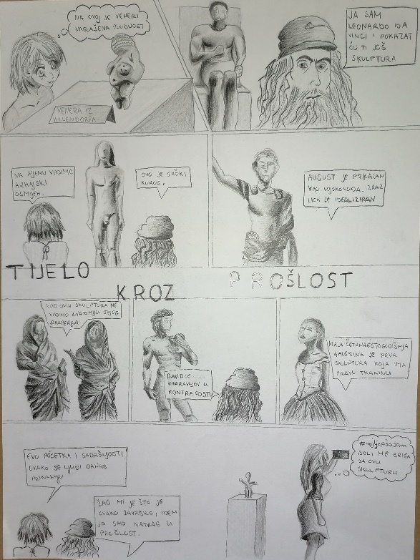
02009MAŠNICA 01256TRASH

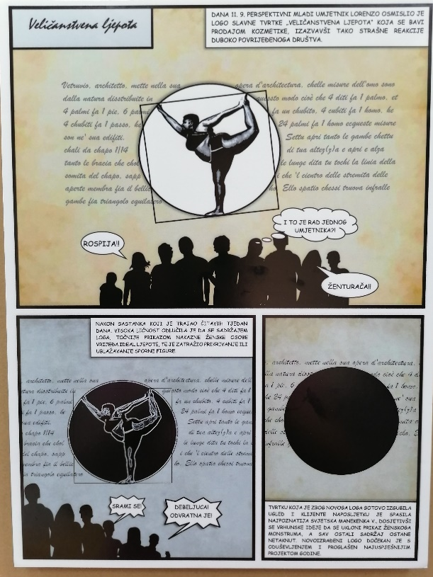

1234ROKSANA

RADOVI UČENIKA OSNOVNIH ŠKOLA PREDLOŽENIH ZA DRŽAVNO NATJECANJE

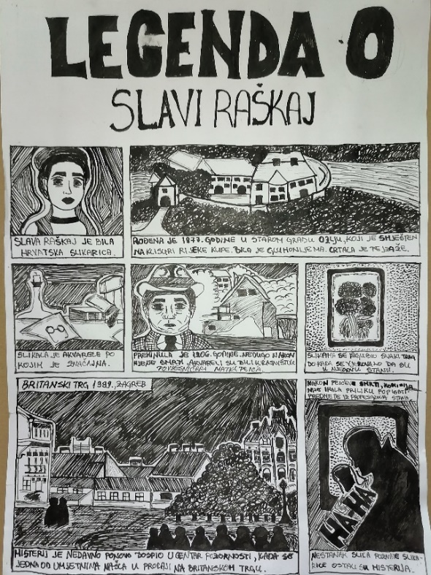
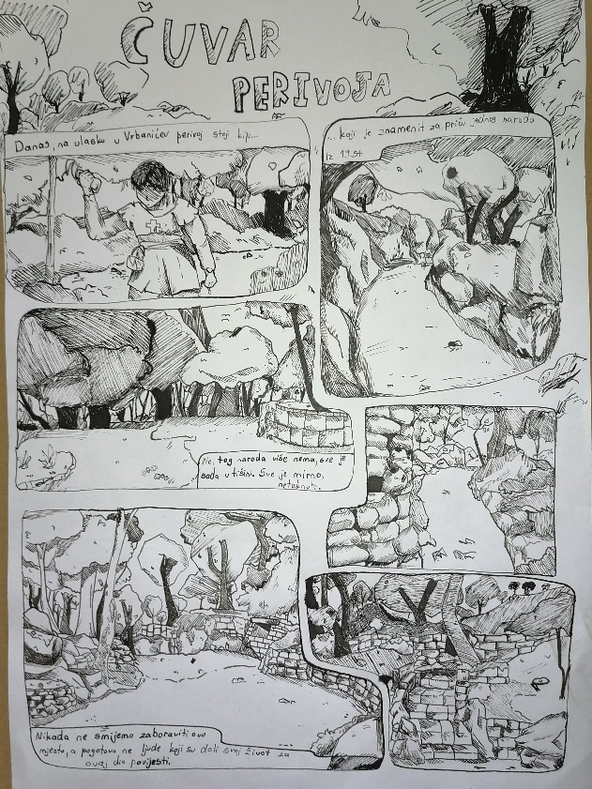
20380KARA 58787SLAVA

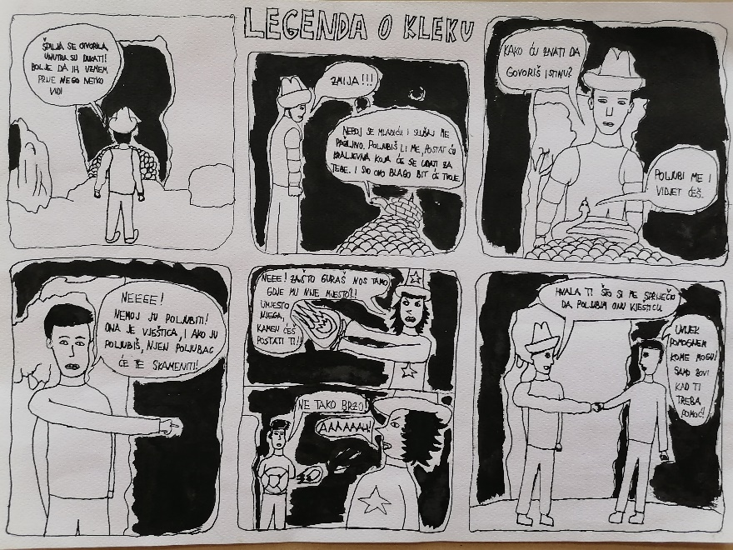

12345DUGA

